**ARIARY Token Livre blanc**





# Introduction

La plateforme FCOIN & l’application FPay créent un token utilitaire commun afin d’engager leurs communautés autour de services transfert d’argent, de paiement.

Ce consortium partage la même vision autour de l’évangélisation des crypto-monnaies et souhaite mettre sur le marché le token utilitaire ARIARY Token. Il vise à récompenser la communauté autour de rétributions et de schémas d’engagements afin d’apporter une nouvelle façon de consommer autour du paiement en crypto-actifs.

Notre ambition est de déployer le token utilitaire ARIARY Token au sein de plateforme FPay. Nous nous appuierons sur la blockchain de FCOIN dans un premier temps, puis plus globalement sur les principales blockchains de l’écosystème (Ethereum, Monero, Binance Smart Chain…).

Le Ariary token sera disponible pour des services de la finance décentralisée, du paiement & transfert d’argent, mais permettra également de bénéficier de remises exclusives dans notre réseau de partenaires.

FCOIN est une filiale du groupe FANAMPIANA créée en 2019. C’est une plateforme d’échange.

# Qu’est-ce que la blockchain et les cryptomonnaies ?

En 2007, une grave crise financière frappe le monde. Une partie de la population perd alors confiance dans les institutions financières traditionnelles – notamment les banques.

C’est dans ce contexte qu’un ou plusieurs inconnus utilisant le pseudonyme Satoshi Nakamoto publie(nt) en 2008 un livre blanc appelé « Bitcoin: A Peer-to-Peer Electronic Cash System »[1]. La monnaie Bitcoin, fonctionnant grâce à une technologie appelée blockchain, est lancée en circulation en 2009.

Les personnes qui ont participé à sa création sont issues de l’idéologie libertarienne. Le libertarianisme est « une philosophie politique qui conçoit la société juste comme une société dont les institutions respectent et protègent la liberté de chaque individu d’exercer son plein droit de propriété sur lui-même et les droits de propriété qu’il a légitimement acquis sur des objets extérieurs ».[2]

Selon Blockchain France, « une blockchain constitue une base de données qui contient l’historique de tous les échanges effectués entre ses utilisateurs depuis sa création. Cette base de données est sécurisée et distribuée : elle est partagée par ses différents utilisateurs, sans intermédiaire, ce qui permet à chacun de vérifier la validité de la chaîne. »[3]

« Le Bitcoin est la première blockchain à avoir été développée, à avoir posé les fondamentaux de ce qu’est cette technologie et à avoir inspiré largement toutes les autres blockchains connues. Mais le Bitcoin est aussi une cryptomonnaie, cela veut dire qu’il s’agit donc d’une monnaie au sens où elle permet de réaliser des transactions monétaires et des paiements, basée sur les principes de la cryptographie. »[4]

# Schéma représentant le fonctionnement d’une blockchain

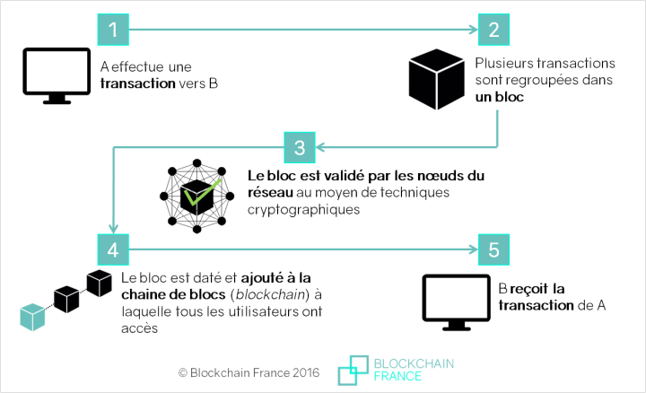

## Au-delà des cryptomonnaies

La blockchain, initialement conçue pour la monnaie et les paiements, s’est par la suite révélée applicable à d’autres domaines.

Puisque la blockchain, comme l’indique Romain Rouphael, est « une base de données publique, distribuée, (…) fiable et inviolable, [assimilable] à un grand livre des comptes public, anonyme et infalsifiable »[5], elle peut théoriquement remplacer toute fonction de tiers de confiance tel que les banques, notaires, cadastres, etc. En un mot, la blockchain permet d’effectuer des transferts d’information, de propriété et de valeur sans intermédiaire (tiers de confiance). La technologie de cryptage et la réplication des informations sur plusieurs serveurs indépendants constituent des garanties suffisantes à l’intégrité des transactions et des données.

# Pourquoi Fpay et Un Token Fcoin

## Des paiements instantanés dans le monde entier

Grâce à la cryptographie intelligente ou au cryptage, des monnaies numériques uniques et divisibles sont créées.

Les coûts de transaction des crypto-monnaies sont faibles et les paiements peuvent être effectués presque immédiatement et dans le monde entier.

## Vous pouvez emporter des crypto-monnaies partout

Les crypto-monnaies sont stockées dans un portefeuille numérique (wallet) que vous pouvez gérer depuis votre ordinateur, votre téléphone ou que vous pouvez stocker dans un portefeuille matériel (une sorte de clé USB). Cela peut être fait avec le Ledger Nano S.

Ce portefeuille matériel offre la possibilité d’emmener vos crypto-monnaies partout.

Une autre solution consiste à stocker vos crypto-monnaies sur une carte de crédit.

## Les crypto-monnaies sont votre propriété

Les crypto-monnaies sont entièrement sous votre gestion et votre propriété et personne d’autre ne peut les utiliser.

Cela contraste avec l’argent que vous placez sur un compte bancaire, qui ne vous appartient plus. Lorsque vous déposez de l’argent sur votre compte bancaire, vous devenez créancier de cette dernière.

La banque agit comme un intermédiaire entre vous et un tiers, lorsque vous effectuez des transactions avec « votre argent ». En ce qui concerne ces transactions, vous avez confiance dans le système bancaire qui effectuera le transfert comme vous l’avez prévu.

Cela fonctionne différemment avec les crypto-monnaies. Vous faites immédiatement des affaires avec d’autres personnes sans l’intervention d’une banque ou d’un tiers. Les transactions avec les monnaies numériques sont des transactions de pair à pair ou des transactions de personne à personne.

Services bancaires pour les personnes non bancarisées

Environ 2 milliards de personnes dans le monde n’ont pas accès à un compte bancaire. Parmi ces personnes, beaucoup possèdent un téléphone mobile.

Les crypto-monnaies et la technologie blockchain permettent à ces personnes d’effectuer des transactions financières via la biométrie et un téléphone mobile et d’accroître ainsi leur prospérité.

# Présentation de la solution FPAY

# FPAY

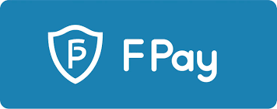

Nous proposons des fonctionnalités de ***paiement en crypto-actifs*** permettant des transactions rapides avec des frais parmi les plus bas du marché. Il est aujourd’hui possible de payer sur Fpay avec plus de 20 crypto-actifs en ligne et en magasin physique.

FPay fournit aux (e)commerçants une sécurité élevée au niveau des transactions associée à un encaissement simple et ergonomique. Les commerçants affiliés ont instantanément accès à une puissante clientèle d’utilisateurs “cryptos” avec un fort pouvoir d’achat. Post paiement crypot, le commerçant reçoit un transfert quotidien en ***monnaie fiduciaire*** directement sur son compte en banque ou en crypto.

Nos solutions respectent les normes de ***sécurité et de sûreté*** notamment AML (Anti Money Laundering) et KYC/ KYB/KYT.

Nous ajoutons à notre technologie des normes de sécurité élevées dans l’application et le back-office afin d’éviter la fraude et le piratage.

Le Ar tkn token est un token “central” dans notre écosystème donnant l’opportunité à nos partenaires (commerçants et consommateurs) d’obtenir un avantage concurrentiel exclusif lié notamment au cashback.

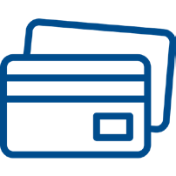Nous donnons la possibilité aux détenteurs de crypto-monnaies de ***régler leurs achats et de payer en crypto-monnaies***. Mais également, aux commerçants de recevoir des crypto-monnaies comme option de paiement complémentaire sur son back office.

F PAY offre les avantages suivants aux commerçants et à ses utilisateurs :

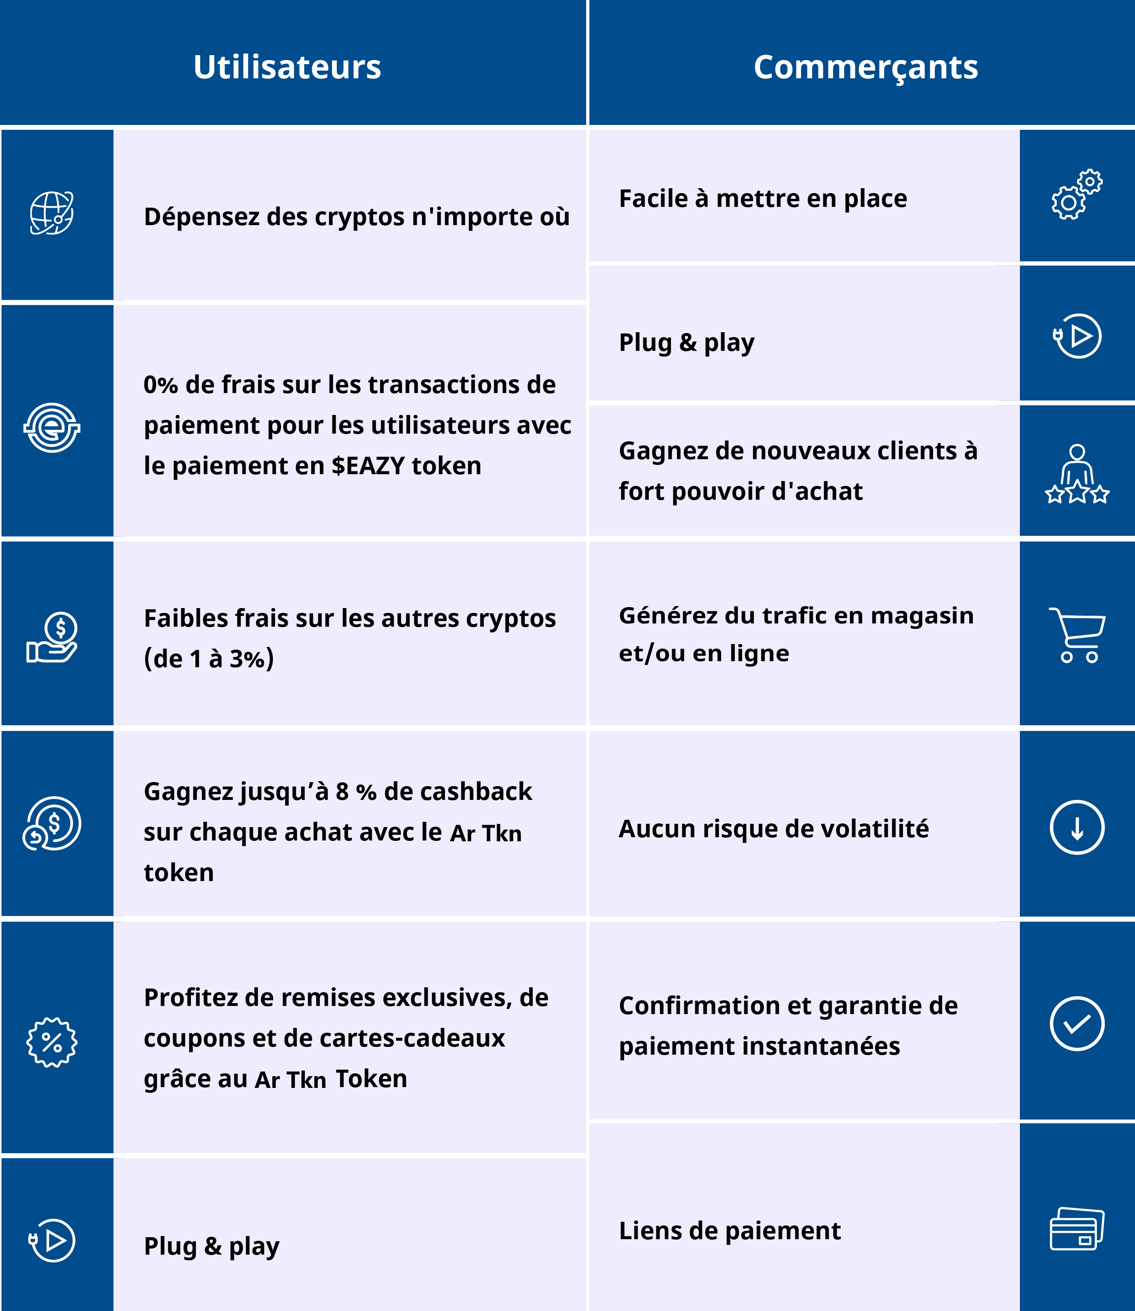

## ***Comment ça fonctionne ?***

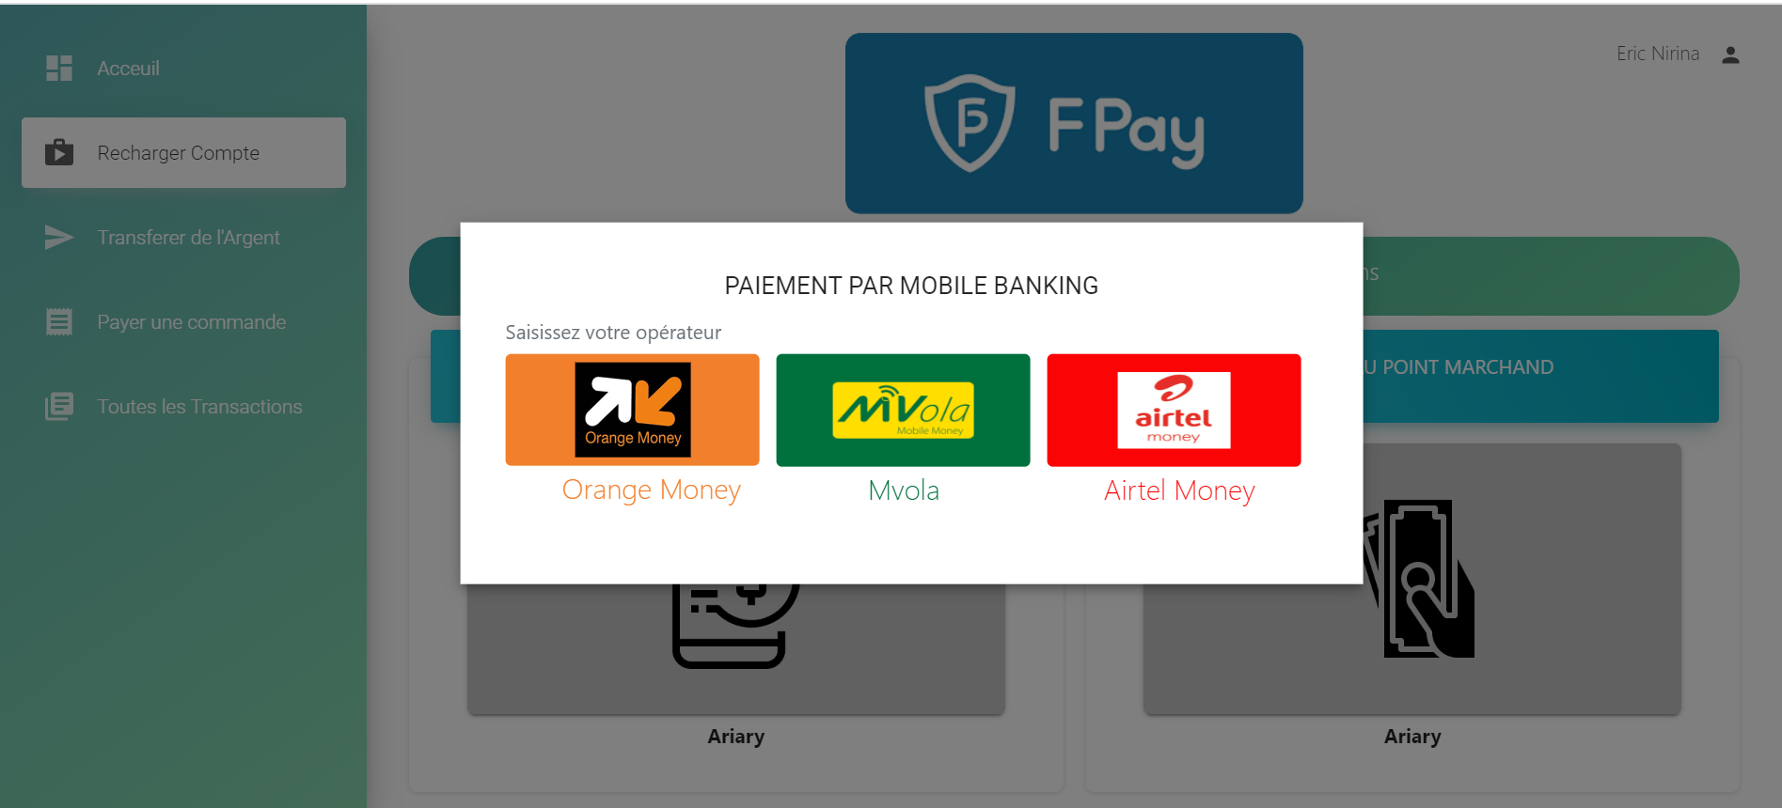

***Commerçants***

Créez votre profil et effectuez

votre KYB.

Téléchargez FPAY APP.

ou connectez votre caisse à

notre réseau d’acceptation.

Scannez le QR code de l’utilisateur

pour valider le paiement.

Recevez sur votre compte bancaire

les paiements quotidiens avec 0%

de commission en monnaie fiat ou

cryptos.

Téléchargez FPAY APP.

Créez votre profil et effectuez votre KYC.

Achetez ou transférez vos cryptos sur le

wallet.

En magasin, choisissez la crypto avec

laquelle vous souhaitez payer (+20

cryptos disponibles).

Tapez le montant en € et montrez au

caissier le QR code généré.

Terminé ! Profitez d’un cashback

automatique de 1 à 8% avec le Ar Tkn

token.

***Utilisateur***

***Dépensez vos cryptos chez vos commerçants préférés en utilisant notre fonctionnalité de localisation !***

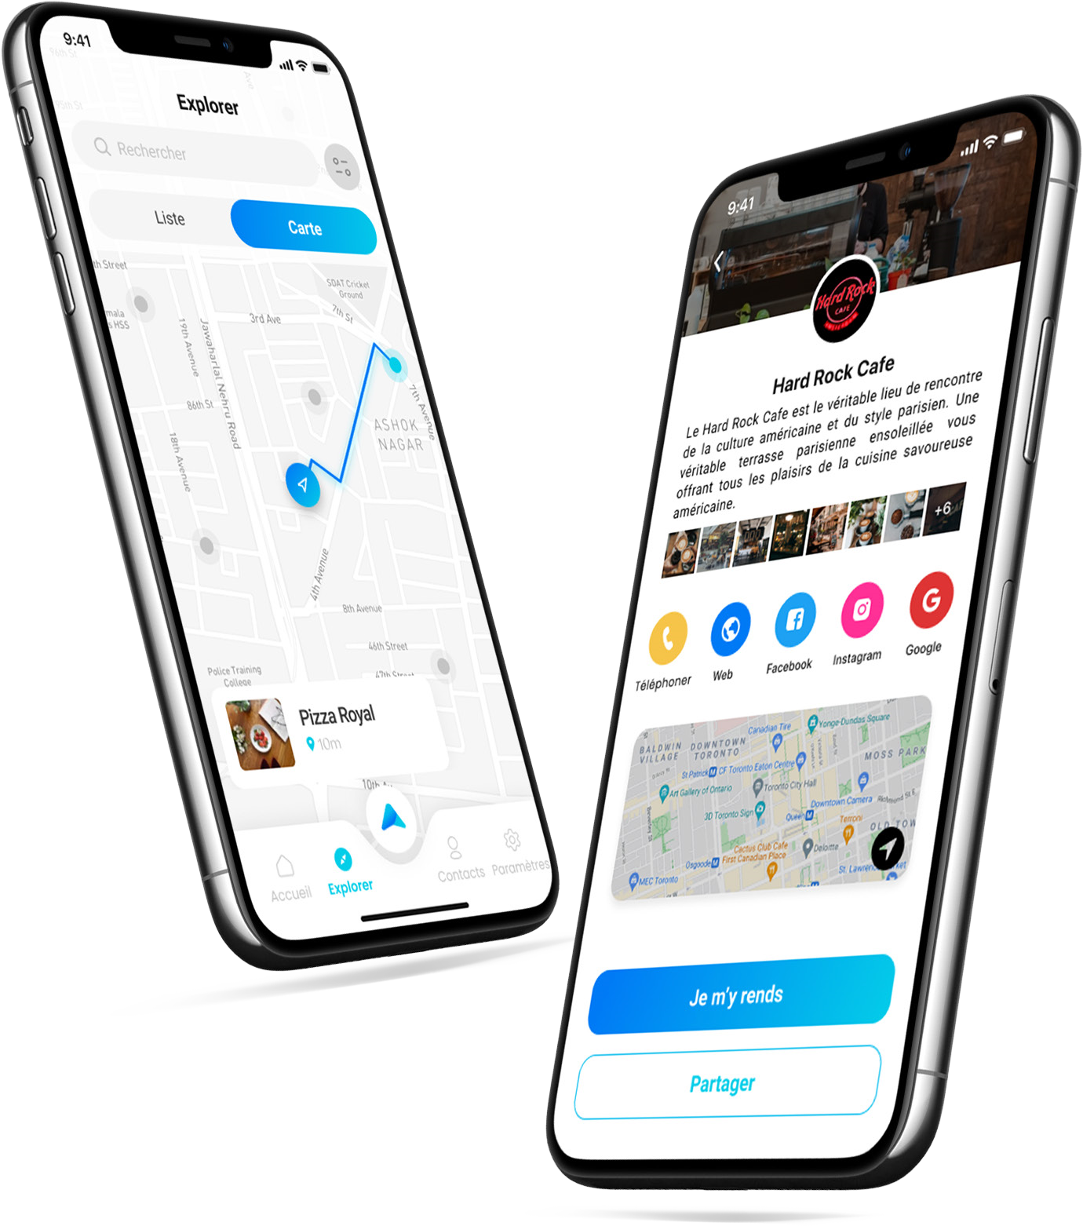

### DEX TRADE

**EAZY Livre blanc**

Utilisez notre solution plug & play LYZI Loyalty et apportez de l’engagement et de

la valeur à vos consommateurs, grâce à un puissant programme de fidélité et la

tokenisation de points fidélité sur la blockchain.

Réduisez les coûts de gestion et augmentez la satisfaction client en permettant

l’interopérabilité, l’échange et la conversion de points d’un programme à un autre

dans notre écosystème fidélité dédié.

***LYZI Loyalty***

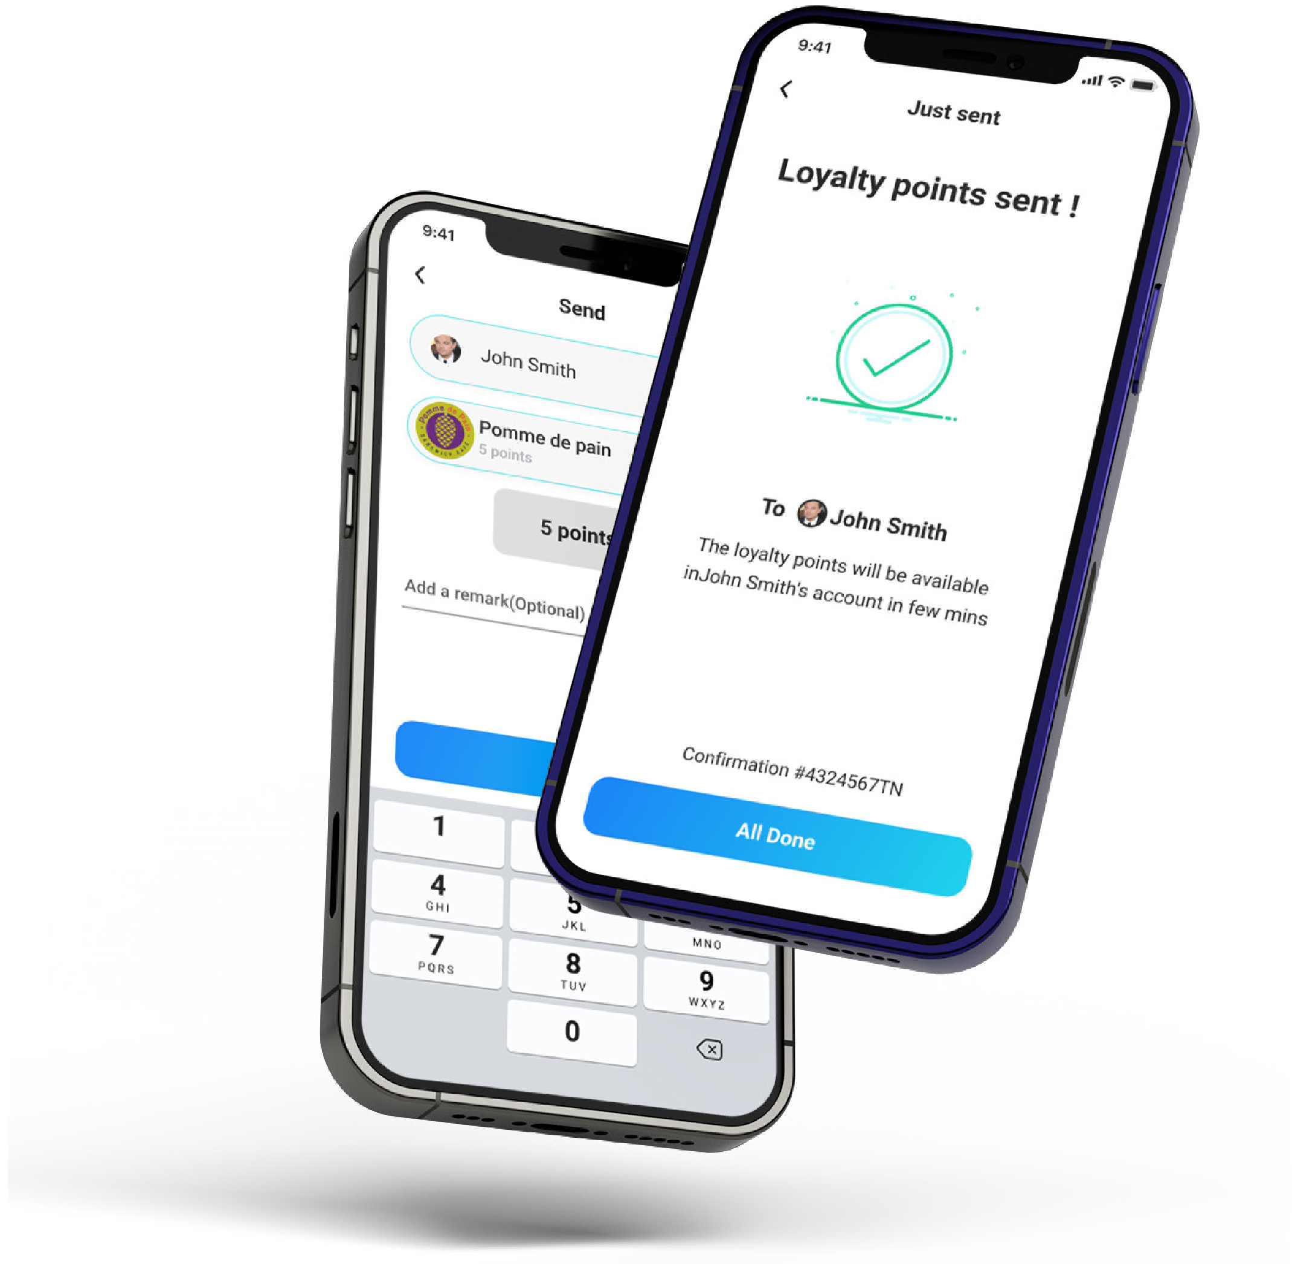

#### Trading

La plateforme DEX-TRADE propose plus de 600 crypto-monnaies, et a pour objectif d’augmenter le nombre d’actifs numériques listés. DEX-TRADE permet aux utilisateurs d’effectuer des transactions crypto-euro ou crypto-crypto. Il fournit un système de trading professionnel pour les utilisateurs expérimentés (tels que les traders), ainsi qu’une expérience d’échange simple et ergonomique. Les détenteurs du Ar Tkn token profiteront de frais réduits sur l’échange de Fcoin.

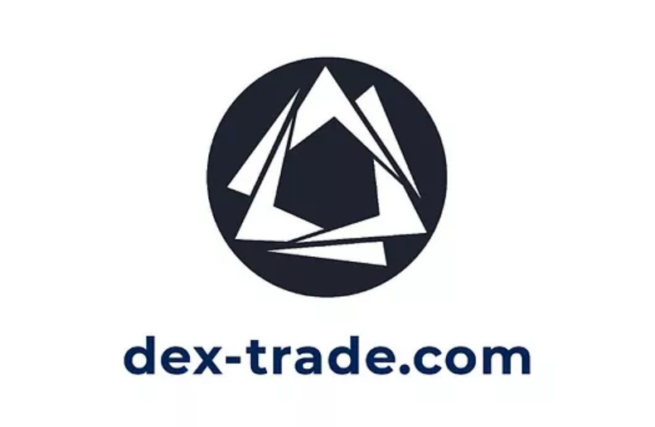

# Tokenomics

**Livre blanc EAZY**

## Lancement des ventes publiques

**Tous les jetons non vendus seront reportés au round suivant. En cas de jetons**

**non vendu post ICO nous prévoyons de brûlés 50% de l’allocation, les 50%**

**restants seront réinjectés dans le fond incentive, cashback, staking.**

**Quantité maximale : 100.000.000**

**Quantité de $EAZY token mise en vente : 70.180000**

**Soft cap : Pas de minimum**

**Hard cap : 11,792,000€**

**Monnaies/token acceptés : XTZ, BTC, USDT, ETH, BUSD, USD, EURO**

## Utilité du token

Le Ar Tkn token a pour objectif d’inciter l’engagement autour de son utilisation au sein de l’application Fpay et de l’échange DEX-TRADE. Il sera particulièrement utilisé pour le paiement, la fidélisation, le trading ainsi qu’autour des services financiers.

**1**

**.**

**Remise sur les frais de transactions.**

**2**

**.**

**Paiement instantané dans n’importe quel point de vente listé sur LYZI App.**

**3**

**.**

**Remise sur les frais de transaction du paiement crypto.**

**4**

**.**

**1**

**à 8% de cashback à gagner sur chaque achat.**

**5**

**.**

**Abonnement aux cartes de débit et opérations SEPA.**

**6**

**.**

**Gagner des NFTs exclusifs.**

**.**

**7**

**Profiter du programme de staking $EAZY 10% APY.**

**8**

**.**

**Des incitations B to B pour les commerçants.**

**9**

**.**

**Le $EAZY token soutiendra l’émission de tokens de fidélité sur LYZI Loyalty.**

**10.**

**Utilisation dans la Finance décentralisée (DEFI).**

**11.**

**Récompense sur les services bancaires.**

**12.**

**Rachat et burn des frais.**

***Offre d’un ensemble d’avantages incitant à la détention du***

***Ar Tkn token, tels que :***



Nous avons l’intention de fournir les fonctionnalités suivantes :

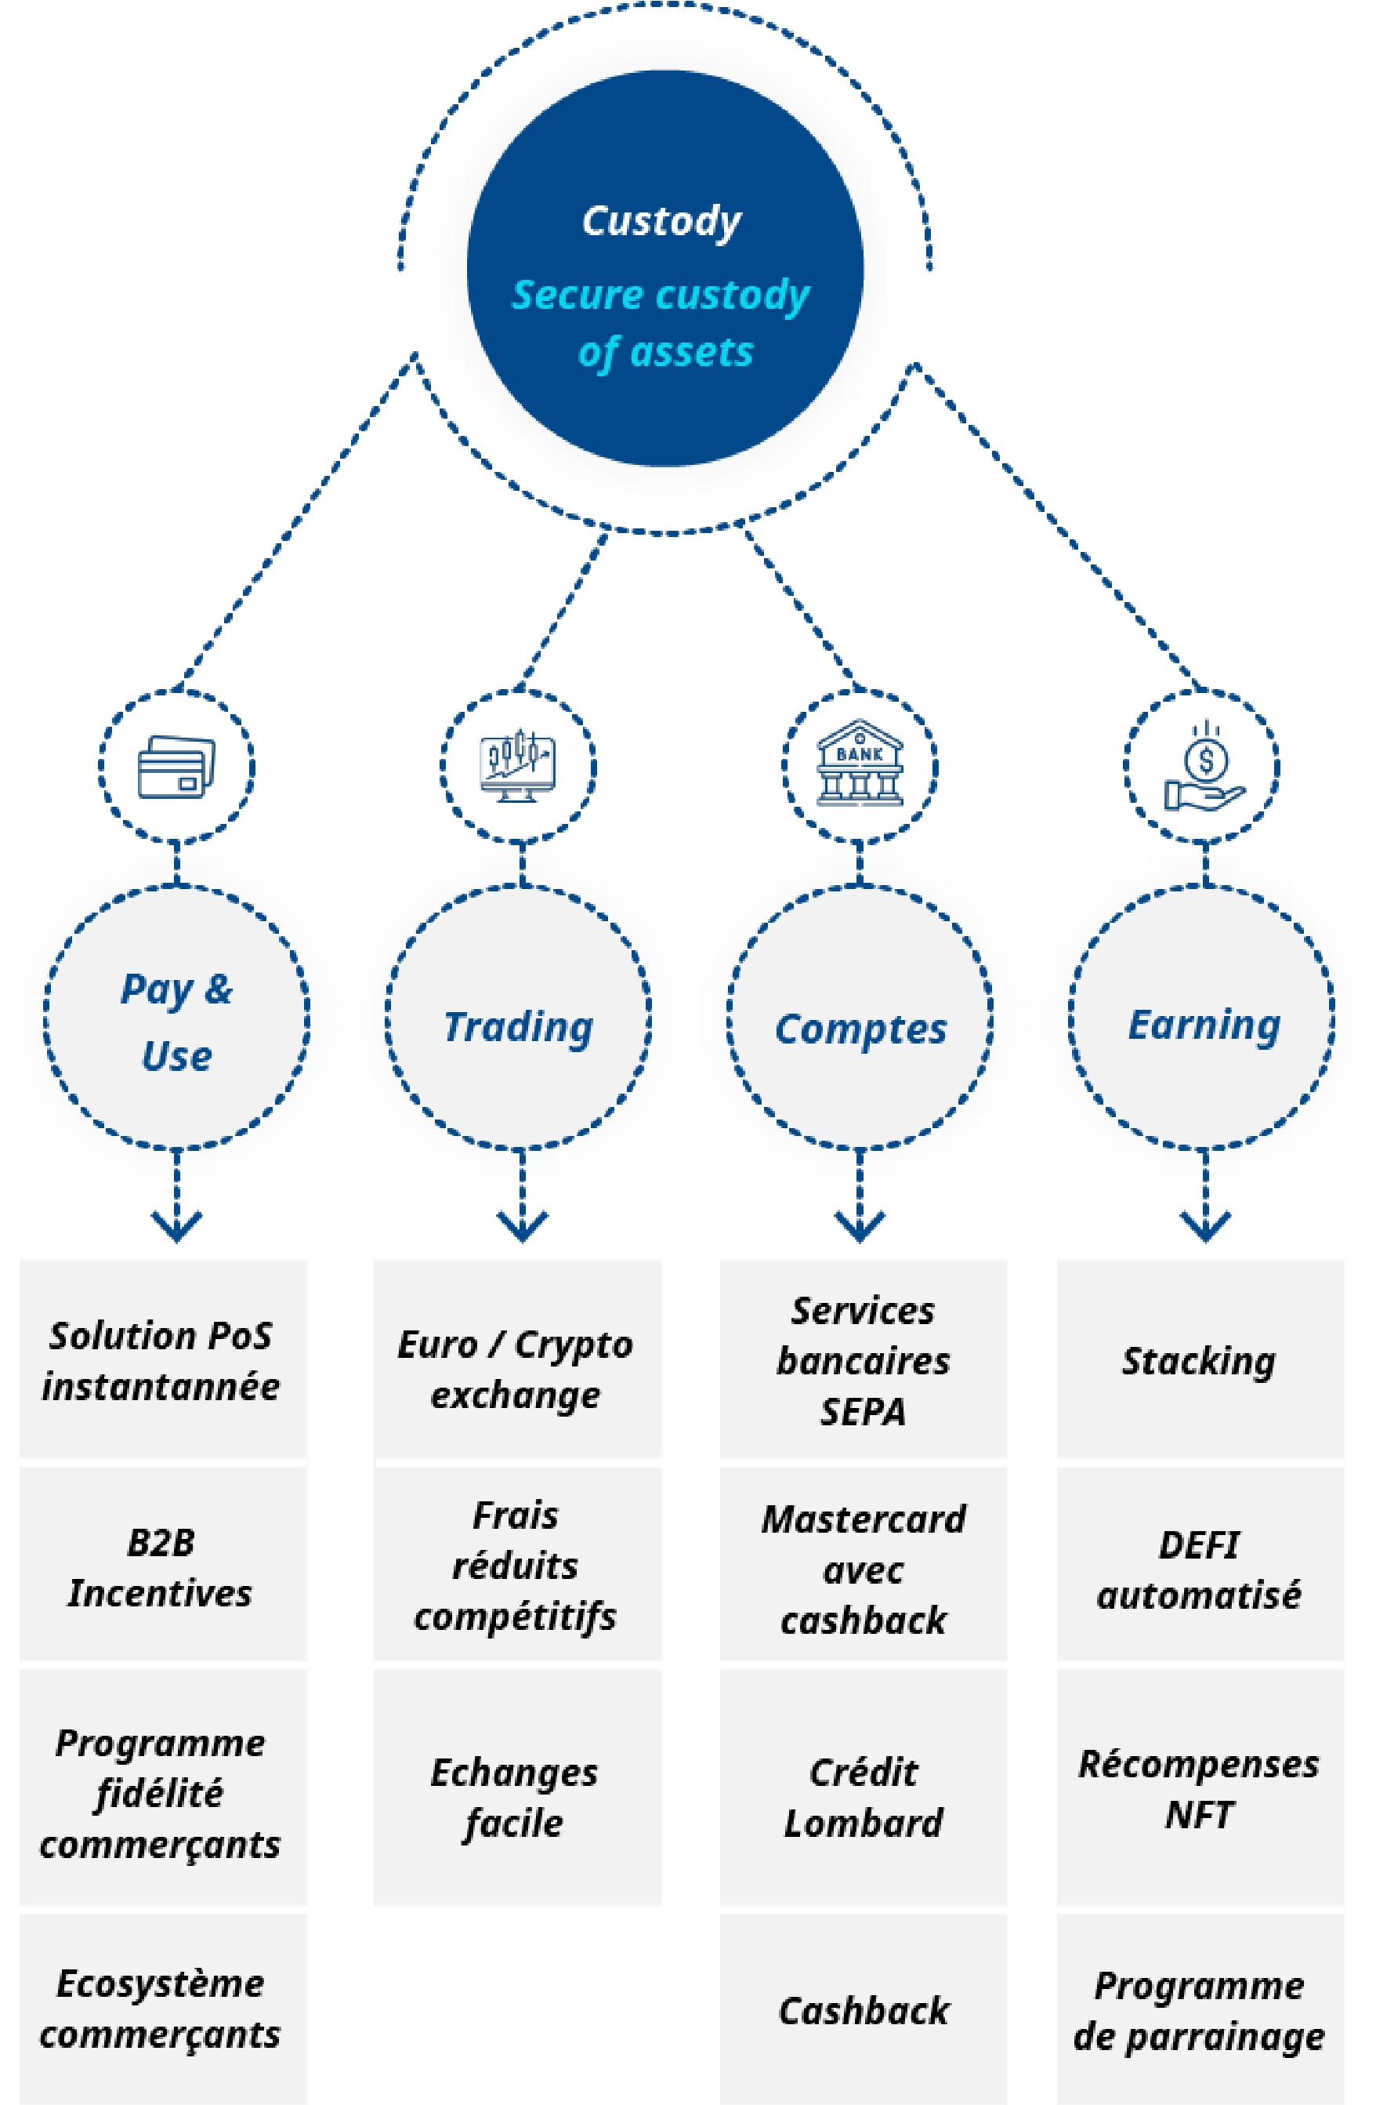

***Rachat du jeton***

Il est fondamental de protéger nos

“early” investisseurs. A cet effet nous

avons prévu dans notre tokenomics le

rachat du token Ar Tkn.

Nous prévoyons de racheter environ

10

% de l’offre totale pour atteindre

une offre globale de 100 millions de

tokens. 25% des jetons rachetés seront

brûlés, et les 75% de jetons restants,

seront réinvestis à hauteur de :

***•***

***60***

***% du montant sera réinjecté en***

***réserve de staking/récompenses/***

***cashback.***

***•***

***40***

***% à nos équipes sous forme***

***d’intéressement, avec un vesting***

***de 48 mois.***

Notre vision est d’apporter à nos

investisseurs une vision à long terme

de nos produits et services.

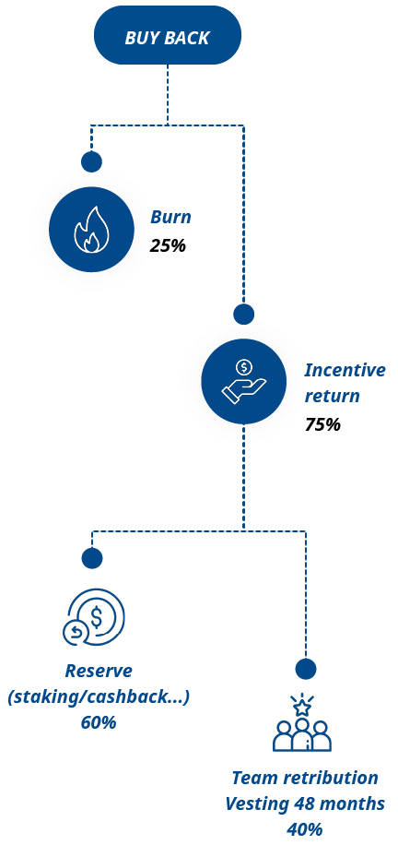

***Utilisateur***

***Commerçants***

1. <https://bitcoin.org/bitcoin.pdf>
2. <https://solutions.lesechos.fr/tech/c/part-i-courte-histoire-bitcoin-7191/>
3. <https://blockchainfrance.net/decouvrir-la-blockchain/c-est-quoi-la-blockchain/>
4. <https://solutions.lesechos.fr/tech/c/part-i-courte-histoire-bitcoin-7191/>
5. <https://www.frenchweb.fr/quest-ce-que-la-blockchain/237579>